BAB I

PENDAHULUAN

1.1 Latar Belakang
Perkembangan teknologi dalam pembelajaran saat ini berkembang sangat pesat. Hal ini membuat teknologi menjadi salah satu kebutuhan dasar setiap orang. Baik orang tua maupun anak-anak teknologi sangatlah berpengaruh dalam kehidupan sehari-hari dan berperan dalam kehidupan bermasyarakat khususnya dalam bidang pendidikan. Dalam dunia pendidikan ini teknologi memiliki peran tersendiri dalam proses belajar mengajar (Setiawati, 2018). Media pembelajaran merupakan perangkat yang dapat digunakan untuk menyalurkan pesan dari pengirim kepada penerima sehingga dapat merangsang pemikiran, perasaan, perhatian dan minat pembelajaran yang menjurus kearah terjadinya proses pembelajaran (Fahrudin, 2019).
Menurut hasil penelitian dari Cambridge International melalui Global Education Census 2018 menunjukkan bahwa siswa di Indonesia sangat akrab dengan teknologi baik melalui sosial media maupun media pembelajaran. Dari hasil penelitian tersebut menyebutkan bahwa peringkat penggunaan teknologi di sekolah sebanyak 40% berasal dari Indonesia. Lebih dari duapertiga atau 67% menggunakan media smartphone di dalam kelas dan sebanyak 81% siswa mengerjakan tugas rumah menggunakan

smartphone (Hidayat, 2019). Dari fakta tersebut, teknologi sangat memiliki dampak yang besar bagi siswa saat ini.
Berdasarkan permasalahan diatas, perlu adanya media pembelajaran lain yang menggunakan teknologi untuk meningkatkan semangat belajar siswa. Salah satunya penggunaan teknologi Augmented Reality dalam pembelajaran monokotil dan dikotil. Dimana, pengguna hanya menggunakan 1 marker saja. Marker yang digunakan adalah buku pelajaran SD kelas 4 dengan tema “Peduli Terhadap Makhluk Hidup”. Ilmu Pengetahuan Alam (IPA) merupakan konsep pembelajaran alam dan mempunyai hubungan yang sangat luas terkait dengan kehidupan manusia. Pembelajaran IPA sangat berperan dalam proses pendidikan dan juga perkembangan Teknologi, karena IPA memiliki upaya untuk membangkitkan minat manusia serta kemampuan dalam mengembangkan ilmu pengetahuan dan teknologi serta pemahaman tentang alam semesta yang mempunyai banyak fakta yang belum terungkap dan masih bersifat rahasia sehingga hasil penemuannya dapat dikembangkan menjadi ilmu pengetahuan alam yang baru dan dapat diterapkan dalam kehidupan sehari- hari. (Fauziah, 2018)
Berdasarkan hasil wawancara dengan guru bidang studi kelas 4 di Sekolah Dasar Islam Bani Hasyim, mengatakan bahwa untuk siswa kelas 4 masih membutuhkan media nyata walaupun terbantu dengan adanya teknologi Augmented Reality, selain itu siswa kelas 4 juga memiliki perbedaan media belajar, ada yang tertarik memakai media Augmented Reality karena mereka mengandalkan indera penglihatan dan pendengaran, namun ada juga yang memakai media kinestetik yaitu menggunakan seluruh tubuh atau fisiknya untuk mengekspresikan ide dan
perasaan yang ada didalam dirinya. Dari permasalahan yang ada maka dapat ditemukan sebuah solusi yaitu dengan memanfaatkan Augmented Reality, dapat mempelajari bagian tumbuhan dengan lebih nyata. Aplikasi ini memiliki fitur Augmented Reality dimana pengguna akan melakukan pemindaian pada objek gambar yang disediakan.

1.2 Rumusan Masalah
1. Bagaimana merancang aplikasi media pembelajaran memanfaatkan teknologi Augmented Reality berbasis Android.

1.3 Tujuan
1. Membuat aplikasi media pembelajaran menggunakan Augmented Reality berbasis Android.

1.4 Batasan Masalah
Berdasarkan penelitian dalam pembuatan aplikasi ini terdapat batasan-batasan permasalahan, agar permasalahan yang ditinjau tidak terlalu melebar dan sesuai dengan maksud dan tujuan yang ingin dicapai. Adapun batasan-batasan sebagai berikut :
- Media yang digunakan untuk menjalankan aplikasi tutorial yaitu telepon pintar android.
- Aplikasi dirancang untuk siswa kelas 4 Sekolah Dasar.
- Alat atau software pembuatan aplikasi ini yaitu Unity.
- Dalam fitur Penggolongan Tumbuhan, membahas tentang bagian tumbuhan meliputi akar, batang, daun, bunga, dan biji secara umum.

1.5 Manfaat
1. Memudahkan siswa kelas 4 dalam mempelajari materi Dikotil atau Monokotil.
2. Memudahkan guru bidang studi dalam memberikan materi Dikotil atau Monokotil.

1.6 Metodologi
Metodologi penelitian adalah proses atau cara ilmiah untuk mendapatkan data yang akan digunakan untuk keperluan penelitian . Dengan adanya metodologi, peneliti akan lebih terarah dan sistematis, sekaligus sebagai kerangka berpikir bagi pengembangan penelitian kearah penarikan kesimpulan secara ilmiah. Metodologi penelitian mencakup aspek – aspek sebagai berikut:
1.6.1 Tempat
- SD Islam Bani Hasyim Singosari Malang
Penelitian Tugas Akhir dilakukan di Sekolah Dasar Islam Bani Hasyim yang bertempat di Jalan Perumahan Persada Bhayangkara Pagentan Kecamatan Singosari Malang.
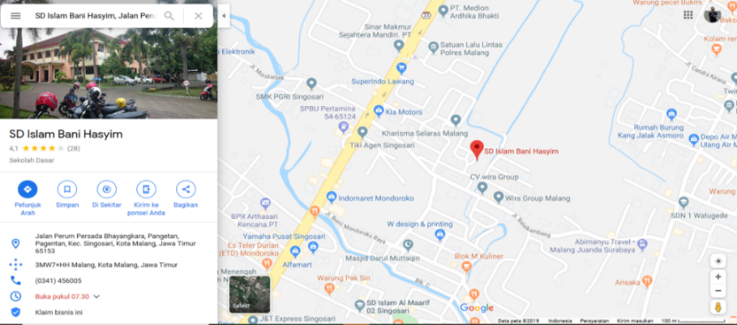
Gambar 1.1 Peta lokasi Sekolah Dasar Islam Bani Hasyim
1.6.2 Waktu
- November 2019 – Juni 2020
Penelitian di laksanakan pada semester genap tahun ajaran 2019 yaitu antara bulan November 2019 sampai dengan bulan Juni 2020 dengan alokasi sebagai berikut :
Tabel 1.1 Waktu Penelitian
1.6.3 Bahan dan Alat Penelitian
- Hardware:
      - Laptop, Prosesor i5 2.50 GHz, RAM 4 GB
      - Handphone Octacore dengan android versi 10
b. Software:
- Sistem Operasi Windows 10 Pro - 64 Bit.
- Bahasa C# sebagai bahasa pemrograman.
- Unity versi 2019.2.0f1 sebagai IDE.
- Vuforia SDK versi 6.0.2.1 sebagai library dan plug–in Augmented Reality.
- Blender sebagai pembuatan objek 3D pada fitur pengenalan tumbuhan.
1.6.4 Pengumpulan Data dan Informasi
a. Browsing
Pengumpulan data yang dilakukan dengan cara mencari penelitian melalui media internet.
b. Observasi
Pengumpulan data yang dilakukan dengan cara survey ke tempat lokasi penelitian yang dituju.

1.7 Sistematika Pembahasan
Untuk memahami lebih jelas laporan Tugas Akhir ini, dilakukan dengan cara mengelompokkan pembahasan menjadi beberapa bab dengan sistematika sebagai berikut:
BAB I PENDAHULUAN
Bab ini menjelaskan tentang gambaran secara umum penyusunan Tugas Akhir yang meliputi Latar Belakang, Rumusan Masalah,Tujuan Masalah, Batasan Masalah, Manfaat, Metodologi, dan Sistematika Penulisan.
BAB II LANDASAN TEORI
Menjelaskan mengenai teori-teori yang mendukung dan digunakan sebagai dasar dalam memecahkan masalah, teori-teori tersebut diambil dari literatur yang sesuai dengan permasalahan Pengembangan media pembelajaran tentang Dikotil Monokotil Menggunakan Augmented Reality berbasis Android sebagai sarana pendukung dari tugas akhir.
BAB III ANALISA DAN PERANCANGAN
Membahas analisa, rancangan dan gambaran teknis aplikasi. Selain itu, menjelaskan langkah-langkah yang harus dilakukan dalam mendesain Aplikasi media pembelajaran.
BAB IV IMPLEMENTASI DAN PEMBAHASAN
Menjelaskan tentang kebutuhan software dan hardware yang digunakan, unjuk kerja sistem, implementasi dan pembahasan pada bagian-bagian penting yang disertai dengan segmen program.
BAB V PENUTUP
Membahas mengenai kesimpulan yang diperoleh dari pembuatan Laporan tugas akhir dan juga beberapa saran yang dapat digunakan untuk kepentingan pengembangan selanjutnya.

